CHANUKA- THE FESTIVAL OF LIGHTS
REPENTANCE AND RESTORATION
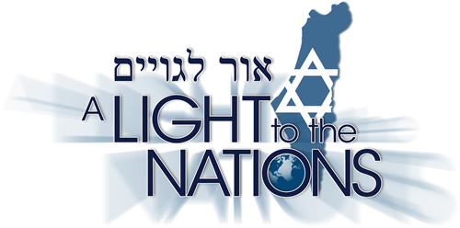

By Rabbi Aaron Dovid Poston
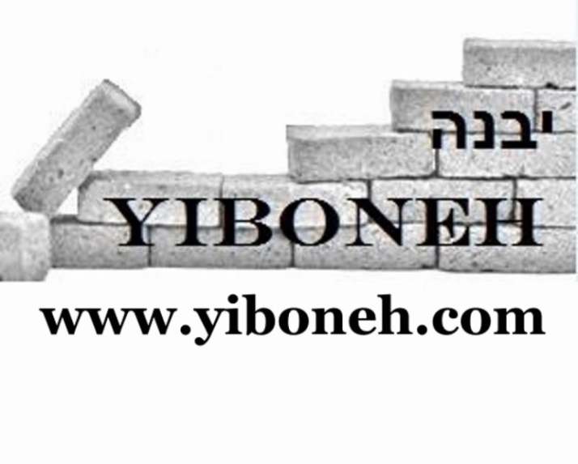
The Holiday of Chanukah falls mainly in the month of KISLEV כסלו which means THE HIDDEN 36 (כס hidden/ לו= numerical value 36) Adam HaRishon experienced 36 hours of SUPERNAL LIGHT which was hidden away for the righteous to benefit from in the World To Come. It was Hidden (but accessible) in the Torah. The Babylonian Talmud, which gained prominence as the primary repository of Talmudic teaching, contains commentaries on exactly 36 tractates of the Mishnah.
This connection goes back in history to the pre-Chanukah period as well. The primary guardians and creators of the rabbinic traditions were the 71 members of the Sanhedrin, Israel’s highest court. In order for any decision to be made binding, there needed to be a majority of at least . . . 36!.
The words ner ( נר lamp), ohr ( אורlight), and meorot ( מאורותlights) appears 36 times in the Torah.
Bnei Yissachar (Month of Kislev)
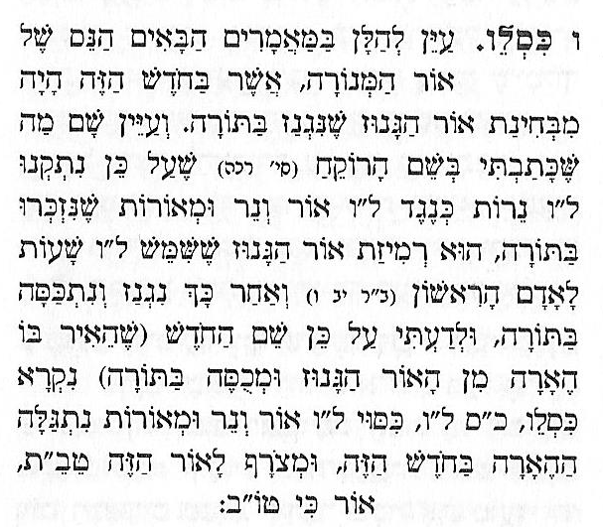
The language of CHANUCH – CHINUCH – TO TEACH/INAUGURATE – to prepare for the future exile with Edom
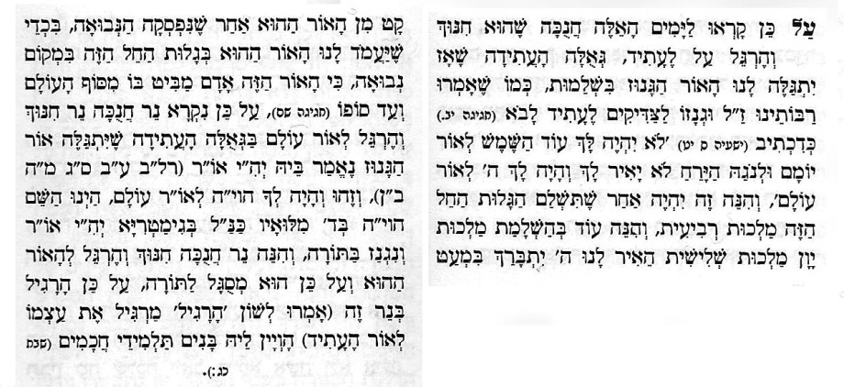
Aside from the fact, the circumstances surrounding the miracles of Chanukah occurred after the Tanach/Written Scriptures were finalized and Canonized and Prophecy had already ceased for over 150 years, we can easily understand why there are no clear references to Chanukah, but why is Chanukah mentioned so few times in the Talmud? No Tractate for Chanukah and it is mentioned only in passing in 6 Mishnayot.
- We do find the vast majority of the laws concerning Chanukah are found in the Tractate of Shabbos pages 21-24? Why Shabbos? Is there a connection and what is the connection if there is any?
- Both the Shabbos candles and the Chanukah candles are considered HOLY, but according to the letter of the law “…one should benefit from the Shabbos candles (as it brings peace to the home, less arguments, better enjoyment of the food!!!! etc….but one many not benefit at all from the Chanukah candles…in fact, it is forbidden to do so”

SHULCHAN ARUCH 673:1 (+ Mishneh Brurah)
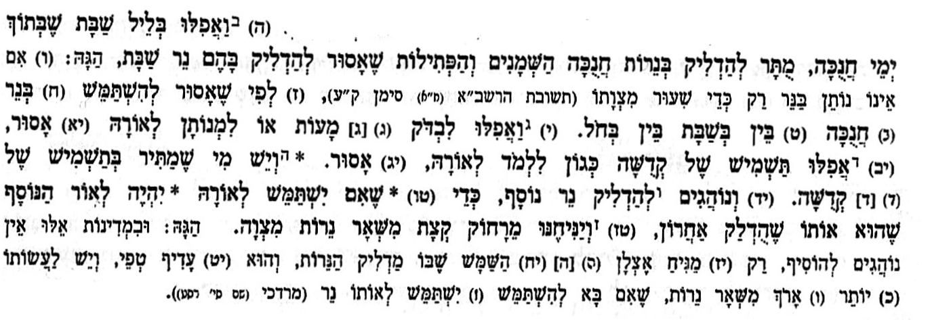
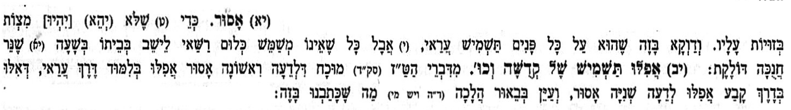

Does this mean that the Chanukah candles are HOLIER? If so, Why?
- Why are we more lenient when it comes to the types of oils and wicks for Chanukah, but more concerned/strict when it comes to the wicks and oil on Shabbos…In other words, one may use even the most inferior products on Chanukah which are not acceptable for use on Shabbos.

- SHULCHAN ARUCH 673:1 (+ Mishneh Brurah)
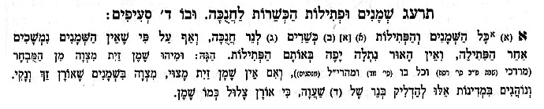
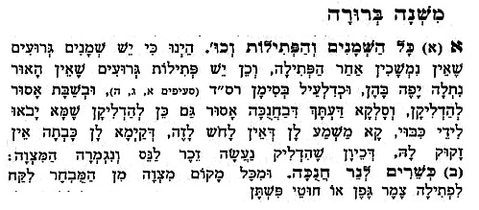
Song of Songs 8:1 "O, that you were like my brother, who sucked my mother's breasts! I would find you outside, I would kiss you, and they would not despise me”.
מִ֤י יִתֶּנְךָ֙ כְּאָ֣ח לִ֔י יוֹנֵ֖ק שְׁדֵ֣י אִמִּ֑י אֶֽמְצָֽאֲךָ֤ בַחוּץ֙ אֶשָּׁ֣קְךָ֔ גַּ֖ם לֹֽא־יָבֻ֥זוּ לִֽי

Proverbs 6:32 “For a commandment is the lamp, and the Torah is the light, and reproofs of instruction are the way of life;” כִּי נֵר מִצְוָה, וְתוֹרָה אוֹר; וְדֶרֶךְ חַיִּים, תּוֹכְחוֹת מוּסָר.
The Sefat Emet says that the NEFESH – SOUL נפש is NER נ candle, SHMEN ש oil, PTIL פ wick
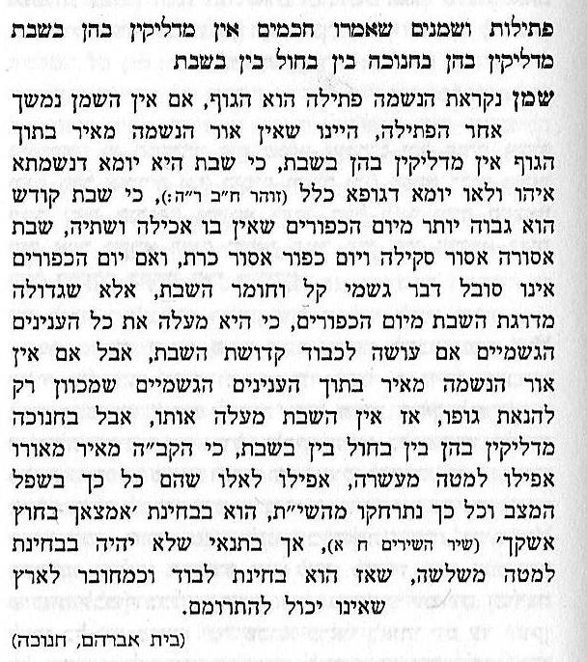

The flame goes UPWARD and continues to flicker reaching higher and higher. It is explained in the books Kabbalah in general, the right vector reflects the quality of Chessed and the left vector, in general, reflects the quality of Gevurah and Din (judgment).²
We are taught that G-d, the Torah and Israel is ONE. All are eternal. Non can be extinguished! No matter how far a Jew may stray – his PINTLE YID – holy spark will never go out!
And God said, “Let there be light,” and there was light. And God saw that the light was good.” Genesis 1:1
וַיֹּאמֶר אֱלֹהִים, יְהִי אוֹר; וַיְהִי-אוֹר –
וַיַּרְא אֱלֹהִים אֶת-הָאוֹר, כִּי-טוֹב.
Proverbs 20:27
A man’s soul is the lamp of Hashem, which searches the chambers of one’s innards.
נֵר יְהוָה, נִשְׁמַת אָדָם; חֹפֵשׂ, כָּל-חַדְרֵי-בָטֶן.

We all know that the right side is always more cherished. Important and HOLY….so why are we placing the menorah on the left side of the doorway? (Applies when you already have a mezuzah on the right side of the doorway)

SHULCHAN ARUCH 671:6-7 (+Mishneh Brurah)
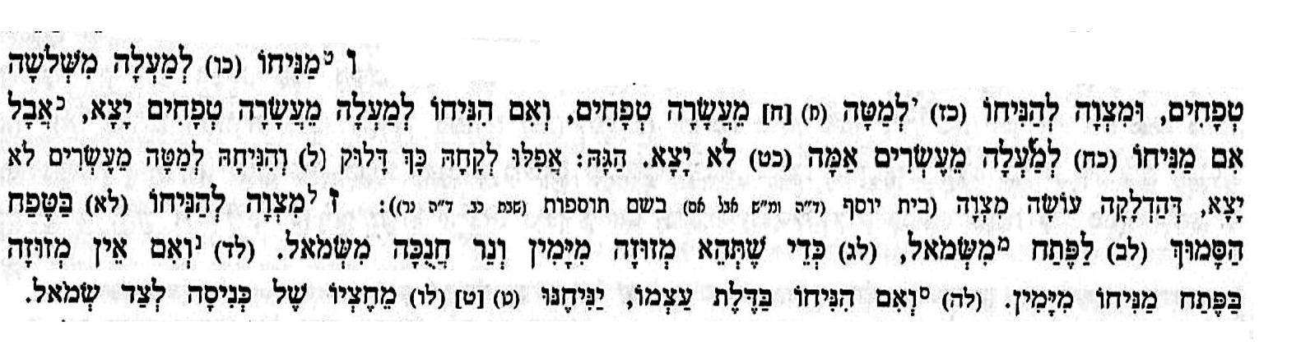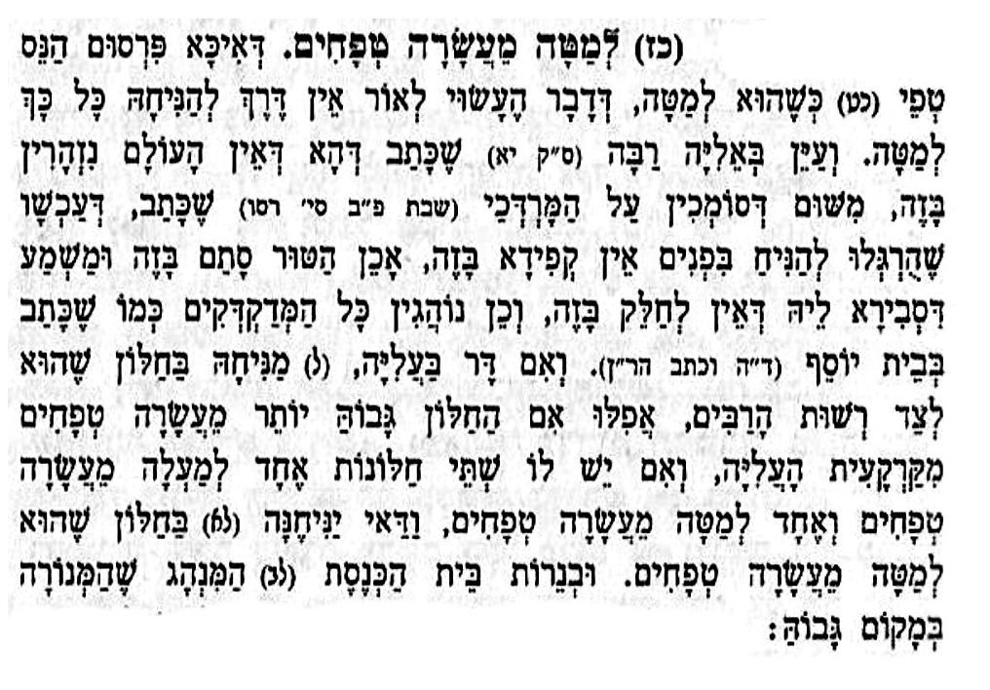

Judgment and might are associated with the contraction of G-dly light. In order to create a limited world, G-d judges the degree of Divine revelation appropriate for the particular created being. And then — using the attribute of might — He restrains, limits, and conceals His light so that the given created being could come into existence.
ש' ימנית ו-ש' שמאלית

כאשר הנקודה שמעל האות ש' נמצאת בצד ימין, היא נקראת שי"ן כמו במילה "בראשית". ואילו כאשר היא בצד שמאל נהגית בדומה לאות ס', כמו במילה ישראל.

והביאור בזה: ש' ימנית שורקת בהגייתה, ואילו השמאלית רכה יותר. לפי שצד ימין הוא הנהגת החסד בעוד שצד שמאל הוא הנהגת הגבורה. הנהגת החסד באה בעוצמה מתוך אהבת ה' לברואיו, ולכן ש' ימנית שורקת יותר, ואילו הנהגת הגבורה בחולשה. לכן ברצועות תפילין של ראש, הרצועה הימנית ארוכה יותר מהרצועה השמאלית – להיות צינור שפע ארוך יותר לחסדים הרבים היורדים למניח התפילין. יסוד זה נרמז בעולם הטבע בהיות יד ימין באדם חזקה ופעילה בדרך כלל יותר מיד שמאל. וכן לימדונו חז"ל בדבר ההנהגה הראויה בין האדם לבין חברו ש"לעולם תהא שמאל דוחה, וימין מקרבת".

אמנם האות ש' שמאלית שהיא בצד הגבורות והדינים רומזת לסטרא-אחרא, שהיא בסוד האות ס' הסוגרת וחונקת, ומסמא עינו של האדם מלראות את האמת, דבר הנרמז בשמו של ראש כוחות הסטרא-אחרא: ס"מ. לפיכך המילה "שטן" פותחת ב-ש' שמאלית, וכן אשה ששירכה דרכיה נקראת 'שוטה' (מלשון "אִישׁ כִּי תִשְׂטֶה אִשְׁתּוֹ"). ולכן התגלגל הדבר שרבים מבני אפרים נהרגו דווקא כאשר זוהו על ידי שלא יכלו לבטא ש' ימנית, ואמרו "סיבולת" במקום "שיבולת".

ש' שמאלית מופיעה גם במילה "שררה", כמו בדברי המלאך ליעקב לאחר שנוצח במאבקם: "לֹא יַעֲקֹב יֵאָמֵר עוֹד שִׁמְךָ כִּי אִם יִשְׂרָאֵל, כִּי שָׂרִיתָ עִם אֱלֹהִים וְעִם אֲנָשִׁים וַתּוּכָל". לפי שעל האדם ליטול את כוח הגבורה שבאות ש' שמאלית, ולהשתמש בה לטובה להיאבק כראוי כנגד הכוחות המפריעים לו בעבודת ה', בבחינת האמור "הוי עז כנמר... וגיבור כארי לעשות רצון אביך שבשמים". שהרי על שם תכונת הגבורה - לעשות את רצון ה' - הטבועה בהם, נקראו יעקב וזרעו אחריו בשם 'ישראל'.

ישראל

בזוהר הקדוש מבואר שהס"מ (ששמו המלא הוא 'סמא"ל') אשר הוא ראש כוחות הסטרא אחרא והוא שרו של עשיו, שתפקידו לסמא את עיני האדם מלדעת ולזכור את מציאות האלוקים, ולכן נקרא סמ-אל, 'מסמא מלראות את האל' – הוא היה אותו מלאך שנאבק עם יעקב ולבסוף העניק לו את השם ישראל.

לפי שבניגוד לעשיו הבז לתכלית החיים ולעבודה הרוחנית, יעקב וזרעו נקראים ישראל , ישר – אל, לפי שהם ישרים עם האל, לדעתו ולקיים מצוותיו באהבה.

עוד נרמזו במילה ישראל כל אבות ואמהות האומה:
י - יצחק, יעקב
ש - שרה
ר -רחל, רבקה
א - אברהם
ל - לאה

We learn that the Shechina/Divine Presence doesn’t descend lower than 10 tefachim, so why are we placing the menorah below 10 tefach? Above 3 but below 10?

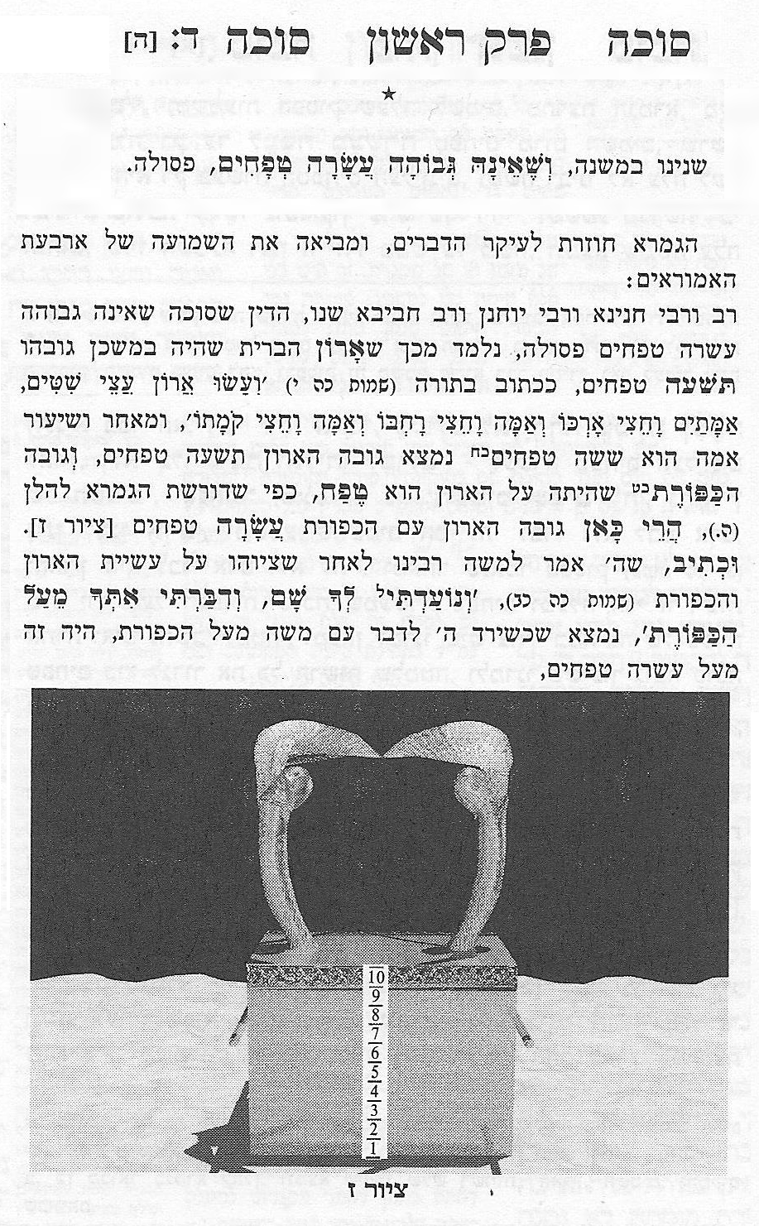
On Chanukah, Hashem comes down to us. As the Meor Einayim writes, "The Shechinah never goes down below ten tefachim (see Succah 5). However, Hashem seeks ways that no Jew will be detached from Him (leval yidach memenu nidach), and therefore, because of the miracle,
Hashem kiveyachol goes down below ten tefachim. He comes close to man, in order to bring him back up to Him."

The phrase, "לא ידח ממנו נידח," "[Hashem] won't let anyone be left behind." It is used to mean that Hashem is always making plans and putting off bringing the geulah, the redemption, so that he kind find a way to make it so that when the geulah does come, no Jew will be left out.

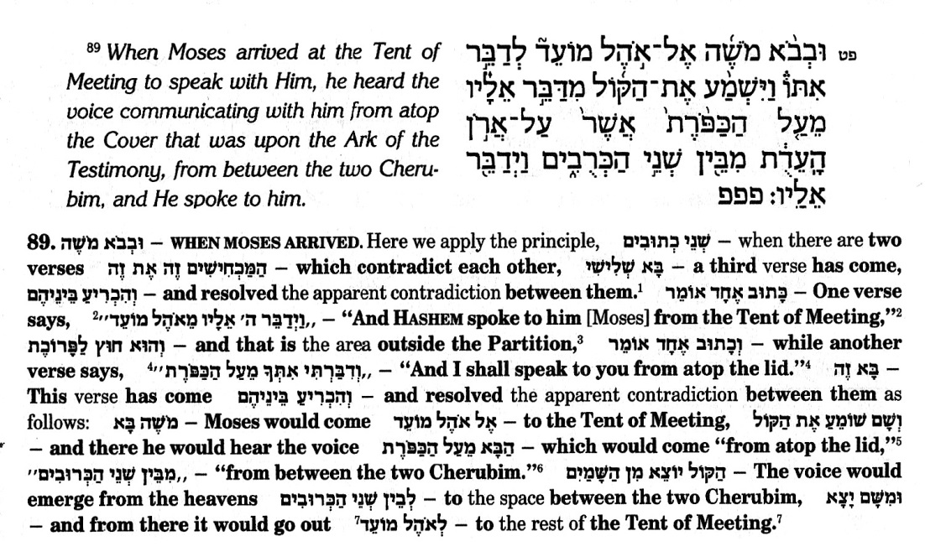

- Why is it that most Jews, even secular observe Chanukah, and on top of that, they do the mitzvah MEHADRIN MIN HAMEHADRIN? WHY IS THIS THE CASE?
SHULCHAN ARUCH 671:1-2 (+Mishneh Brurah)
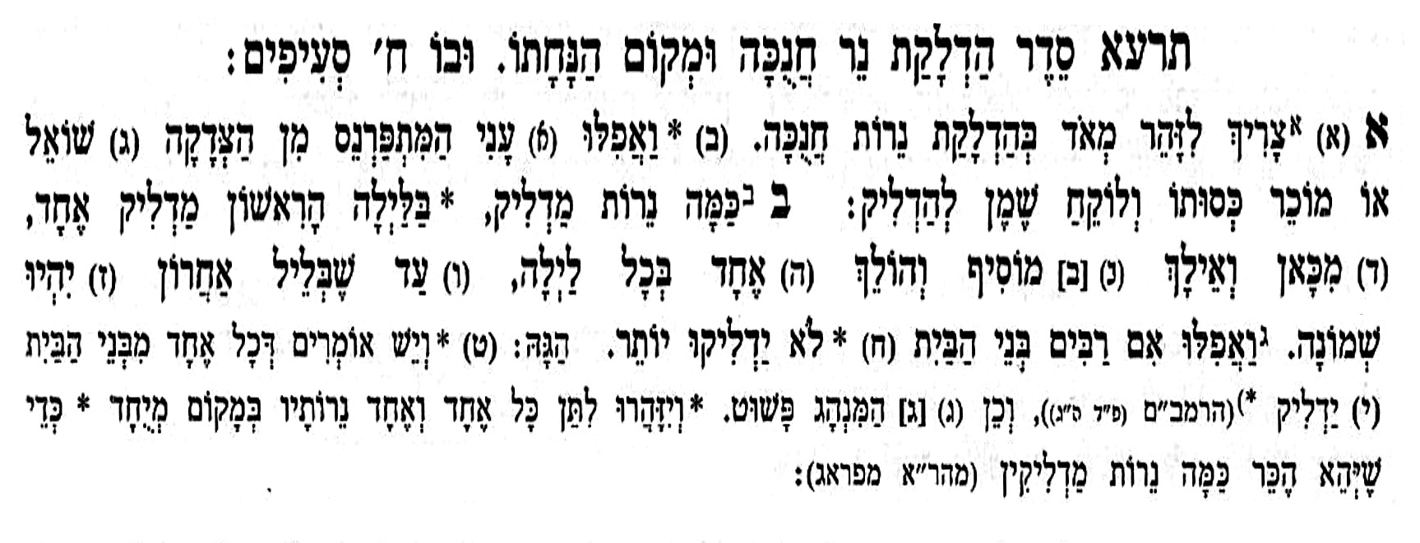
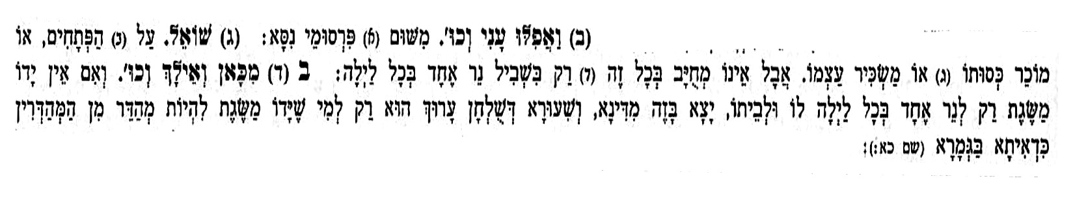

- What is the history of the DAY ITSELF. Meaning what took place on the 25th of Kislev? In other words…is there significance to the DAY ITSELF that might lead us to answer the questions we just stated. I think there is!
Genesis 1: “Now the earth was unformed and void, and darkness was on the face of the deep, and the spirit of God was hovering over the face of the water.”
וְהָאָ֗רֶץ הָֽיְתָ֥ה תֹ֨הוּ֙ וָבֹ֔הוּ וְח֖שֶׁךְ עַל־פְּנֵ֣י תְה֑וֹם וְר֣וּחַ אֱלֹהִ֔ים מְרַחֶ֖פֶת עַל־פְּנֵ֥י הַמָּֽיִם
Breishit Raba 2:4
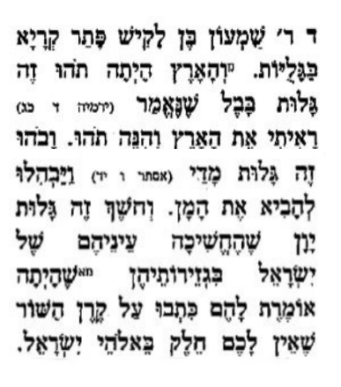
Rabbi Shimon Ben Lakish interpreted this passage relating to the exiles. ToHu “ was unformed” – this is the exile of Babylon (Jeremiah 4:23) “I saw the land and it was Tohu”. BoHu “and void” this is the exile of Media (Esther 6:14) “and they V’yivholu (hastened) to bring Haman”. Hoshech “and darkness” this is Greece/Yavan because they darkened the eyes of Israel with their decrees. They said to them to write upon the horns of their oxen “They have no portion in the God of Israel”
(Edom is the face of the deep…etc.)

Genesis 39:11 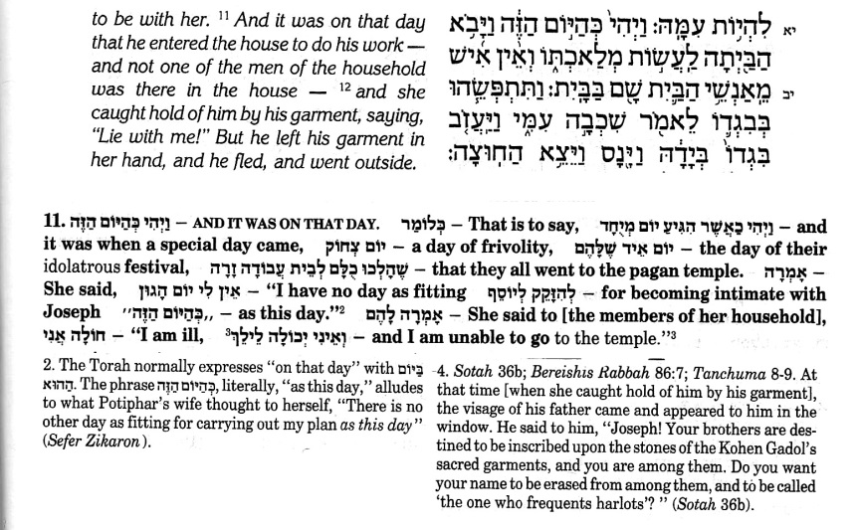

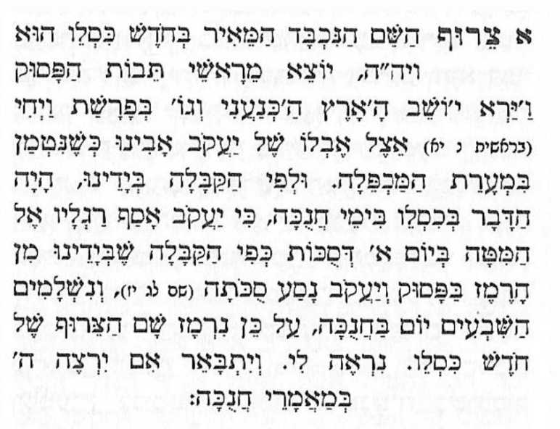
Bnei Yissaschar – Kislev
Genesis 50:11 “The Canaanite[s], the inhabitant[s] of the land, saw the mourning…”
Gen 33:17 “And Jacob traveled to Succoth…”
Gen 50:3 “And forty days were completed for him for so are the days of embalming completed and the Egyptians wept over him for seventy days.”

At the time of the miracle of Chanukah – there was no immediate physical threat! It was a spiritual war. The Greeks made decrees that we may not Observe Shabbat – Rosh Chodesh and Circumcision. They tried to wipe out our faith and our practice. They wanted us to cave in to their corrupt and empty world view. The Greeks outlawed brit milah, Shabbat, and Rosh Chodesh. Greek philosophy idolized the human body as a symbol of perfection. In contrast, brit milah commands us to further perfect and elevate our body by removing the foreskin. Brit milah adds a spiritual quality to a Jew’s body that goes beyond natural physical order. Shabbat too, goes against the natural social order of the world. The day takes on an extra divine like dimension defying logic and reason.
The Greeks banned Rosh Chodesh because the Jewish calendar also goes beyond physical nature. A girl’s status in halacha changes from a ketana to a gedola on her twelfth birthday. If the Jewish court declared a leap year in her eleventh year, she would not gain the status of a gedola until a month later, even though she may have already physically matured. This again brings faith and reality at odds, which is why the Greeks outlawed Rosh Chodesh.
Their fantasy world of mythology remains with us to this day. But they believed that man can make no impact. They believed that spirituality is a one-way street – from Heaven above to the earth below.
Judaism, however, teaches that spirituality and the service of God is a two-way street. A partnership of sorts. We believe that we can affect change in this world and influence the order of events. Our good deeds affect change for the better, and our misdeeds can effect change for the worse.
The Greeks and all our enemies claimed that as a result of our sin with the golden calf, we lost our relationship with Hashem. It clearly states at the end of the Torah…
Deuteronomy 28:1 “And it will be if you obey the Lord, your God, to observe to fulfill all His commandments which I command you this day, the Lord, your God, will place you supreme above all the nations of the earth”.
וְהָיָ֗ה אִם־שָׁמ֤וֹעַ תִּשְׁמַע֙ בְּקוֹל֙ יְהֹוָ֣ה אֱלֹהֶ֔יךָ לִשְׁמֹ֤ר לַֽעֲשׂוֹת֙ אֶת־כָּל־מִצְו‍ֹתָ֔יו אֲשֶׁ֛ר אָֽנֹכִ֥י מְצַוְּךָ֖ הַיּ֑וֹם וּנְתָ֨נְךָ֜ יְהֹוָ֤ה אֱלֹהֶ֨יךָ֙ עֶלְי֔וֹן עַ֖ל כָּל־גּוֹיֵ֥י הָאָֽרֶץ

Notice the word ELYON עֶלְי֔וֹן is actually 2 words על יון over Yavan/Greece

Ben Ish Chai – Drushos Ki Tavo
והיה אם שמע תשמע וכו' ונתנך ה' אלהיך עליון על כל גויי הארץ
נ"ל בס"ד דידוע דארבע אצבעות היד רומזים לארבע מלכיות אשר עמהם כלולים כל שאר אוה"ע והגודל לבדו רומז לישראל ולכך הוא מובדל משאר אצבעות דכתיב הן עם לבדד ישכון ואמרתי בס"ד טעם נכון בדבר זה דלכן תמצא כל הארבע אצבעות יש בהם שלשה קשרים ורק הגודל שני קשרים כי ישראל יקבלו שפע מהקב"ה בלתי אמצעי לכך נקרא הקב"ה אלהי ישראל אבל אוה"ע אינם יכולים לקבל אלא על ידי אמצעי הם השרים שלהם שלמעלה ולכך לגבי דידם נקרא הקב"ה אלהי האלהים ולכן באצבעות שרומזים להם יש שלשה קשרים רמז שהם צריכין לאמצעי ובשלשה יש אמצעי אבל בגודל הרומז לישראל אין אמנעי ולכן כתיב שמור מצותי וחיה ותורתי כאישון עיניך קשרם על אצבעותיך כתבם על לוח לבך וצ"ל אצבעות מאן דכר שמייהו דבשלמא הלב יש בו צורך כי הכל תלוי בשמירת הלב אבל אצבעות מה שייכות יש להם ובזה מובן בס"ד שפיר לומר קשרם על אצבעותיך היינו כי מן האצבעות שלך בין תבין הפרש והבדל שיש בינך לבין אוה"ע שאתה יש לך הדבקות בהשי"ת יותר כי אין ביניכם אמצעי משא"כ אוה"ע ולכך ראוי שתדבק בתורת ה' ולז"א ואתם הדבקים בה' אלהיכם שאין אתם צריכין אמצעי ולכך חיים כולכם היום ע"י עסק התורה הנותנת חיים לעושיה משא"כ העכו"ם ואמר בהם עכו"ם שעסק בתורה חייב מיתה וכנז' בגמרא:

Numbers 23:9 “For from their beginning, I see them as mountain peaks, and I behold them as hills; it is a nation that will dwell alone, and will not be reckoned among the nations.”
כִּֽי־מֵרֹ֤אשׁ צֻרִים֙ אֶרְאֶ֔נּוּ וּמִגְּבָע֖וֹת אֲשׁוּרֶ֑נּוּ הֶן־עָם֙ לְבָדָ֣ד יִשְׁכֹּ֔ן וּבַגּוֹיִ֖ם לֹ֥א יִתְחַשָּֽׁב

Proverbs 7:1-3 “My son, keep my sayings, and hide my commandments with you. Keep my commandments and live, and my instruction like the apple of your eyes. Bind them on your fingers; inscribe them on the tablet of your heart”.
בְּנִי שְׁמֹ֣ר אֲמָרָ֑י וּ֜מִצְו‍ֹתַ֗י תִּצְפֹּ֥ן אִתָּֽךְ
שְׁמֹ֣ר מִצְו‍ֹתַ֣י וֶחְיֵ֑ה וְ֜תוֹרָתִ֗י כְּאִישׁ֥וֹן עֵינֶֽיךָ
קָשְׁרֵ֥ם עַל־אֶצְבְּעֹתֶ֑יךָ כָּ֜תְבֵ֗ם עַל־ל֥וּחַ לִבֶּֽךָ

Deuteronomy 4:4 “But you who cleave to the Lord your God are alive, all of you, this day”.
וְאַתֶּם֙ הַדְּבֵקִ֔ים בַּֽיהֹוָ֖ה אֱלֹֽהֵיכֶ֑ם חַיִּ֥ים כֻּלְּכֶ֖ם הַיּֽוֹם

It is explained in the books of Kabbalah that, in general, the right vector reflects the quality of Chessed and the left vector, in general, reflects the quality of Gevurah and Din(judgment).²
Judgment and might are associated with the contraction of G-dly light. In order to create a limited world, G-d judges the degree of Divine revelation appropriate for the particular created being. And then — using the attribute of might — He restrains, limits, and conceals His light so that the given created being could come into existence.
We are taught that G-d, the Torah and Israel is ONE. All are eternal. Non can be extinguished! No matter how far a Jew may stray – his PINTLE YID – holy spark will never go out!
And God said, “Let there be light,” and there was light. And God saw that the light was good.” Genesis 1:1
וַיֹּאמֶר אֱלֹהִים, יְהִי אוֹר; וַיְהִי-אוֹר –
וַיַּרְא אֱלֹהִים אֶת-הָאוֹר, כִּי-טוֹב.
Proverbs 20:27
A man’s soul is the lamp of Hashem, which searches the chambers of one’s innards.
נֵר יְהוָה, נִשְׁמַת אָדָם; חֹפֵשׂ, כָּל-חַדְרֵי-בָטֶן.

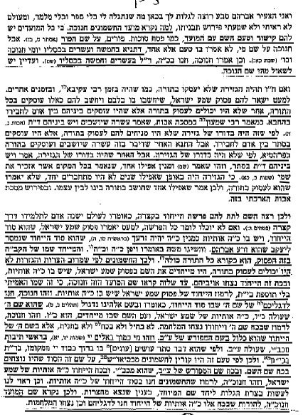
Tzror HaMor – V’Etchanan
Exodus 20:21 “…Wherever I allow My name to be mentioned, I will come to you and bless you.” בְּכָל־הַמָּקוֹם֙ אֲשֶׁ֣ר אַזְכִּ֣יר אֶת־שְׁמִ֔י אָב֥וֹא אֵלֶ֖יךָ וּבֵֽרַכְתִּֽיךָ
Genesis 15:5 “…And He said to him, "So will be your seed."” כֹּ֥ה יִֽהְיֶ֖ה זַרְעֶֽךָ
Psalms 20:6 “…and let us assemble in the name of our God…”
Exodus 15:11 “Who is like You among the powerful, O Lord? Who is like You, powerful in the holy place? Too awesome for praises, performing wonders!” מִֽי־כָמֹ֤כָה בָּֽאֵלִם֙ יְהֹוָ֔ה מִ֥י כָּמֹ֖כָה נֶאְדָּ֣ר בַּקֹּ֑דֶשׁ נוֹרָ֥א תְהִלֹּ֖ת עֹ֥שֵׂה פֶֽלֶא
Numbers 7:12 “The one who brought his offering on the first day was Nahshon the son of Amminadab of the tribe of Judah.”
וַיְהִ֗י הַמַּקְרִ֛יב בַּיּ֥וֹם הָֽרִאשׁ֖וֹן אֶת־קָרְבָּנ֑וֹ נַחְשׁ֥וֹן בֶּן־עַמִּֽינָדָ֖ב לְמַטֵּ֥ה יְהוּדָֽה
Rashi Numbers 7:12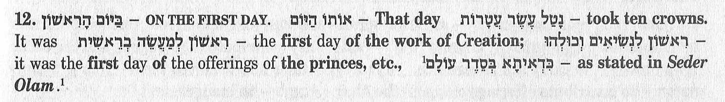
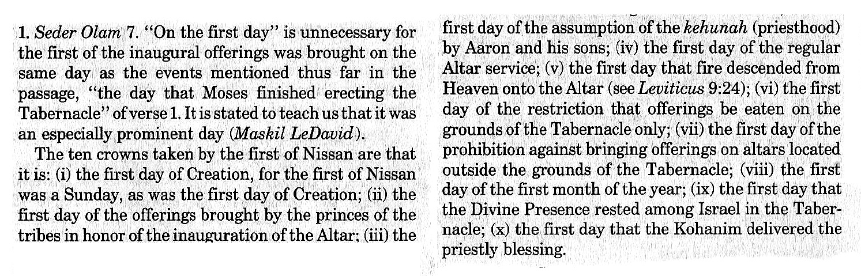

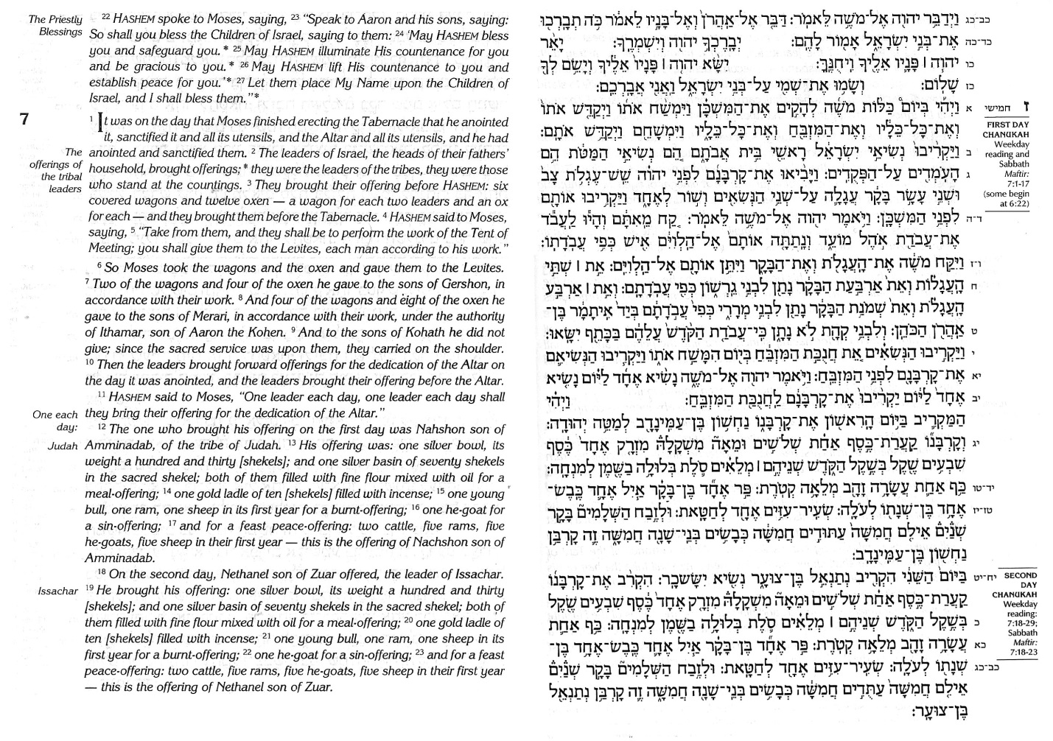
This small container that Jacob went back for was the container of OLIVE OIL that he kept in his STAFF, and gave everything up to ELiphaz (son of Esav) on his original approach to Lavan’s house.
Da’as Zekenim writes that the inside of Yaakov Avinu’s staff was hollow. Yaakov filled it with oil so he could have light to learn Torah at night. He adds that it was this oil that Moshe Rabbeinu used to anoint the Mishkan and its vessels, that was in the vessel upon which Elisha declared that it would not empty, that was in the jar sealed by the Kohain Gadol which the Chashmonaim found at the time of Chanukah, and that will be used to anoint Moshiach.
Rashi on Numbers 7:16-20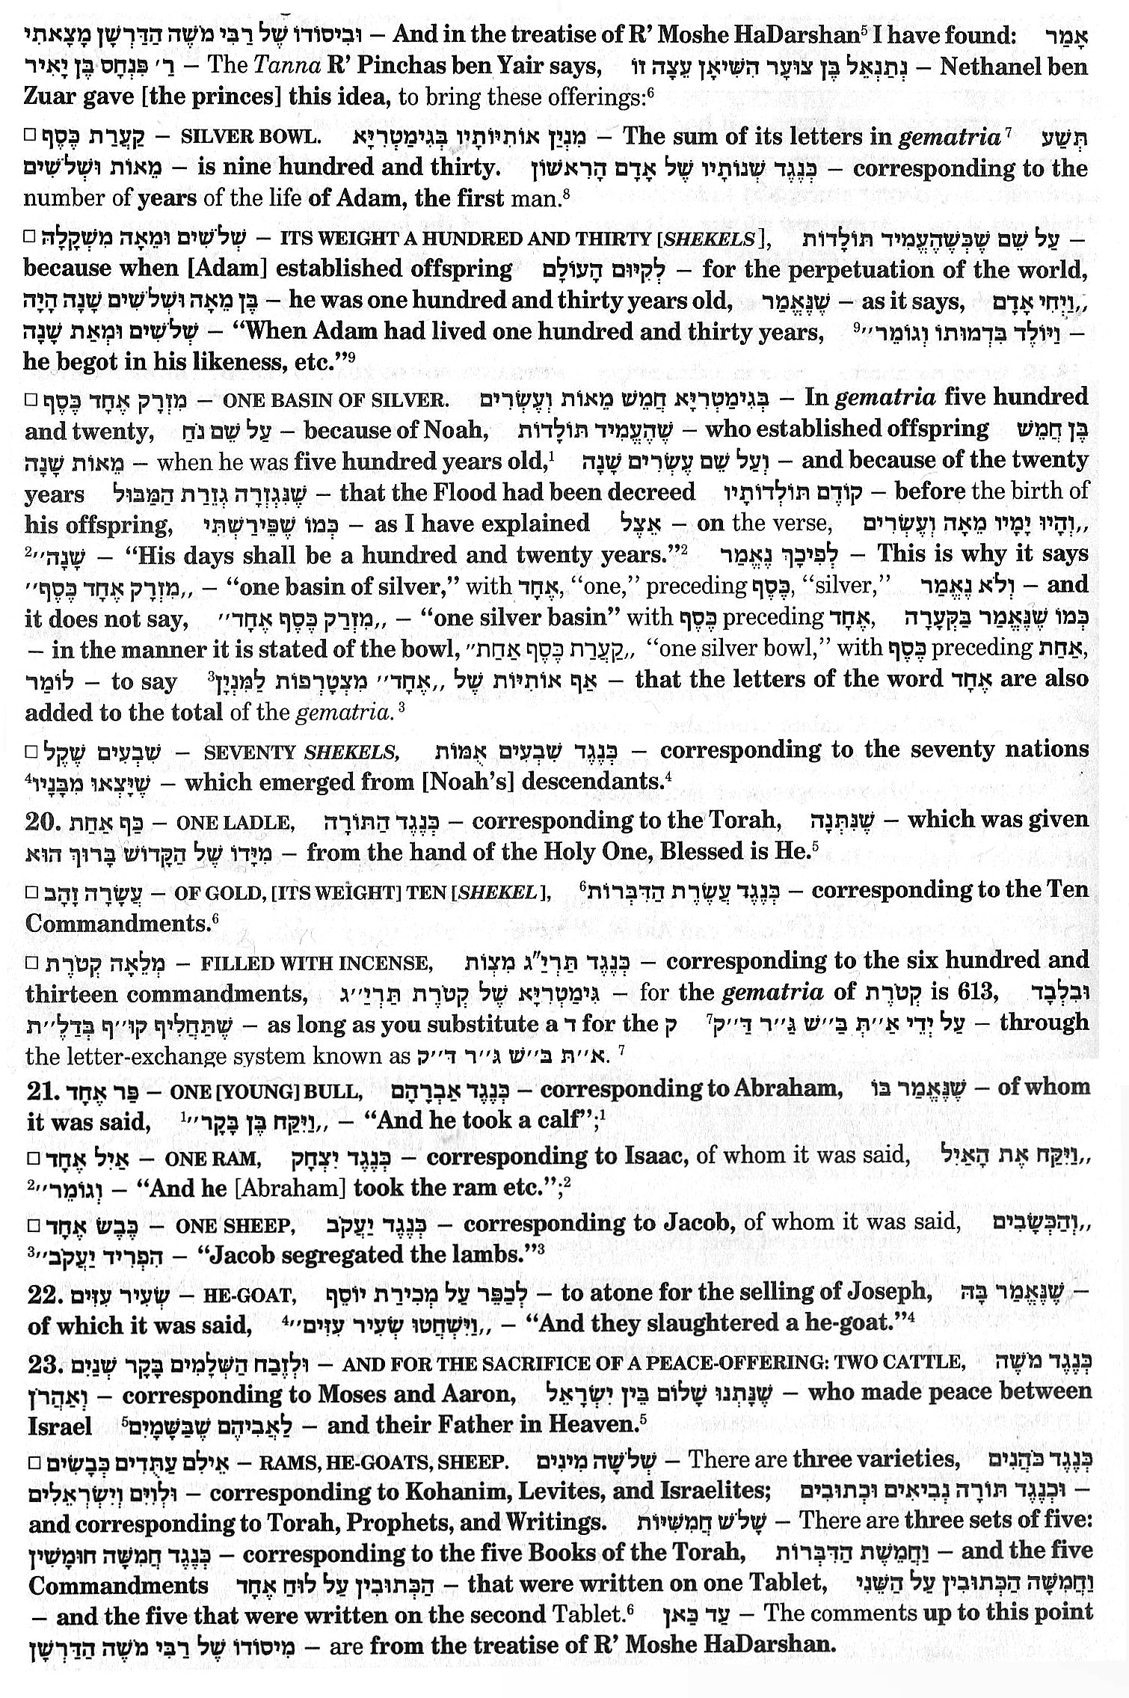

Comments on Rashi (Artscroll Edition)
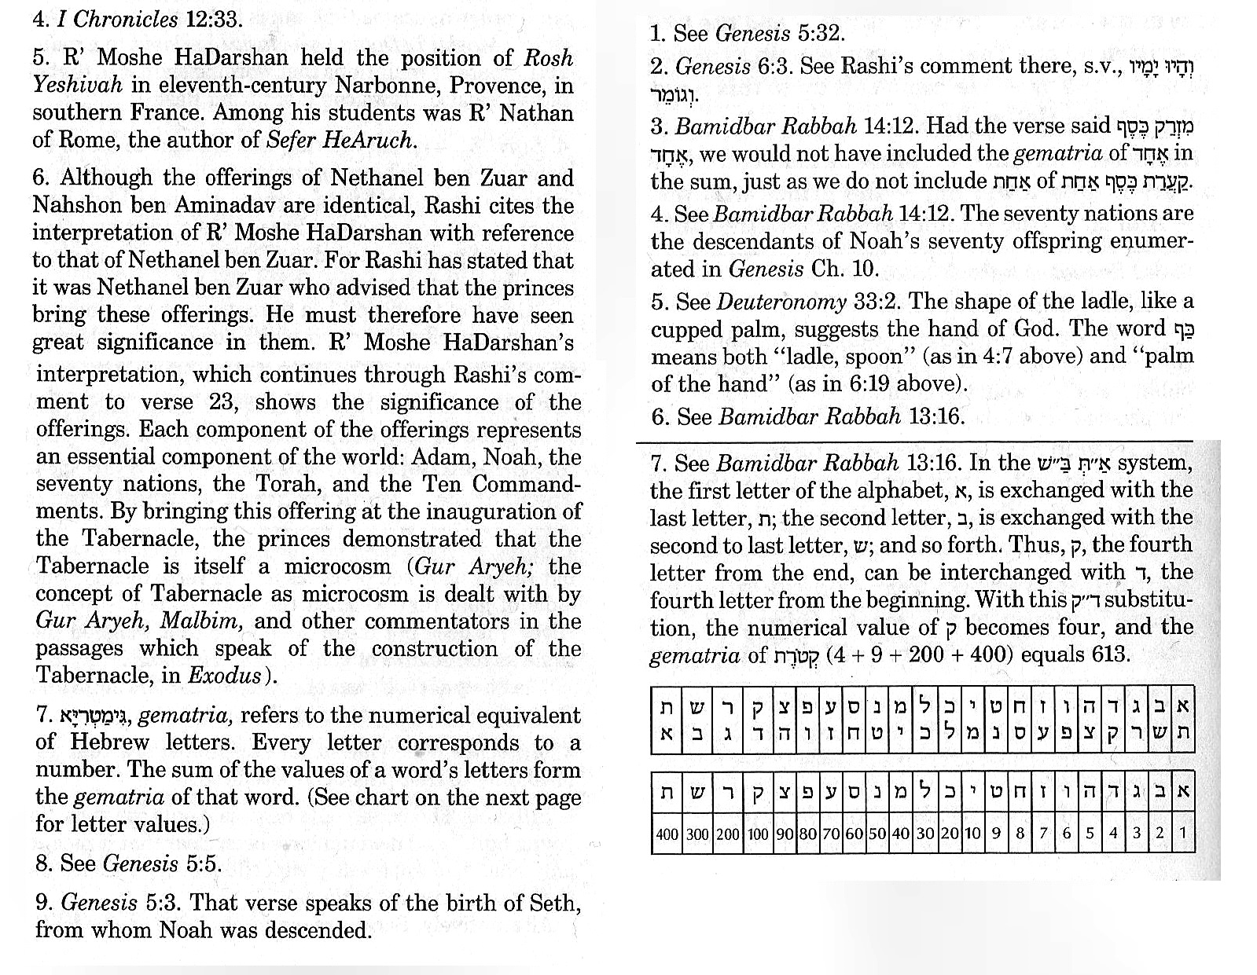
The ultimate goal of Chanukah is to SPREAD THE NEWS about the miracle – (PARSOMI NISA) and to walk in the way of ultimate TRUST and GRATITUDE FOR THE SALVATION THAT HAD OCCURRED and WILL OCCUR.
In the short turn it was also a preparation for Israel to carry the light through the next exile of Edom – which is the face of the deep.

Chanuka Someach!

